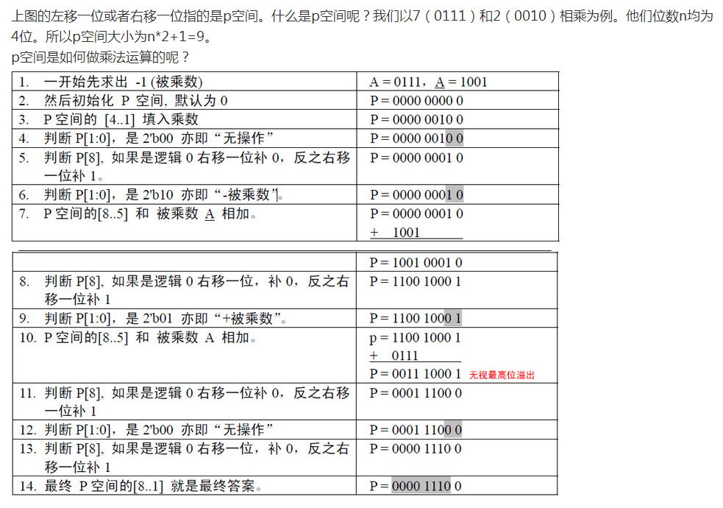

如果是n位相乘，需要进行n次以上操作